聖樂分享

高黃秀珍女士獨唱 — 神未曾應許

https://www.youtube.com/watch?v=fuNWG4zz6XY

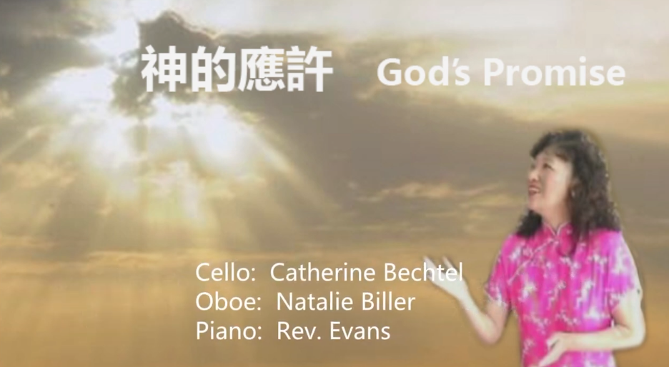

悼念作者楊伯倫先生 主懷安息

楊伯倫先生安息禮拜

楊伯倫先生安息禮拜 Mr. David P.L. Yeung's memorial service, HK Methodist Church, 10 am HK time Saturday Sept 23, live stream
“在主裡死去的人有福了·······是的, 他們息了自己的勞苦, 作工的果效也隨著他們”
(啟示錄 14:13)

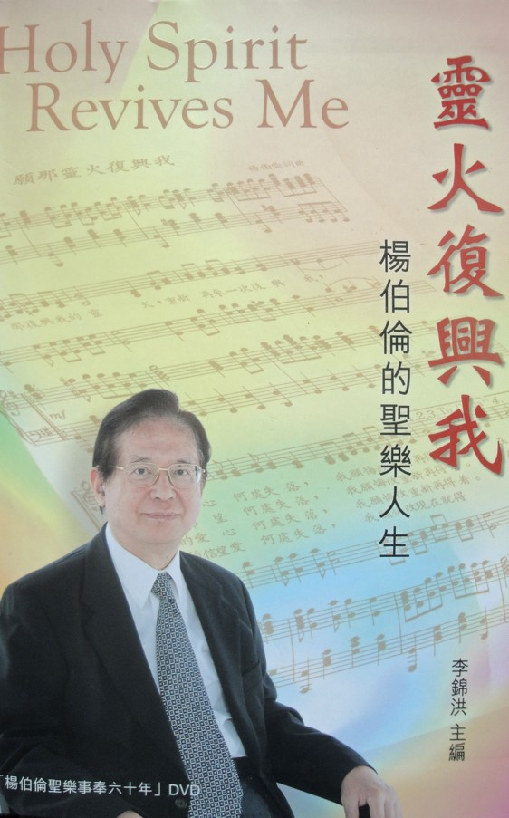
! 楊伯倫⽣命榮神益⼈
KK Lau 撰

楊伯倫知交滿天下，很多⼈也唱過他作的「願那靈火復興我」那⾸歌，聖樂界⼈⼠更認識他的⽣平 - 出⽣上海、聖約翰⼤學化學系畢業、曾學⼩提琴、富吉堂詩班指揮、在港設立天成化⼯廠、業餘作曲….

既是知交滿天下就不⽤多介紹了，但這兩天［23.9.2023 楊伯倫安息禮拜後］卻收到美加台灣來郵叫本⼈傳送安息禮拜程序表及⽣平….台灣的還說不懂廣東話 Online service
! 有若‘鴨⼦聽雷’ ….現唯勉唯其難草寫下⾯幾⾏，聊以塞責。 認識楊伯倫的都知他出⽣上海，其實他⽗親是⽣於香港的香港⼈，第⼆次⼤戰前曾留學美國修讀紡織⼯程後回港，但當時的商貿經濟環境，在上海⼗⾥洋場內較易設廠，故舉家（包括⼀⼦三女）遷移上海，因此楊伯倫出⽣於上海。1945 年
⼤戰後其⽗接管七間紗廠，惜半年後患⼼臟病猝逝，楊伯倫只 14 歲。

楊伯倫⾃六歲起已患哮喘，體弱多病，得⺟親照顧無微不⾄，故楊伯倫亦事⺟ ⾄孝。⺟親因積勞成疾，患肺結核病⼗⼀年，楊伯倫除上學及參加教會禮拜外，時刻陪伴⺟親。⻘年成長期間，因⾃⾝體弱及照顧⺟親經驗，立志學醫，但要先讀化學⼀年，不料⼤學及政治策略⼀改再改，不準轉系，唯有專攻化學。誰料到這卻造就了楊伯倫⽇後發展/發達的途徑。「神的意念⾼過⼈的意念」⼜⼀明證。

楊伯倫卅歲前在上海期間，得⾳樂專業並在教會司琴的四姐引領，參與教會活動，跟名師學⼩提琴、參加詩班、後更指揮詩歌班….這⼜是神預早安排楊伯倫⼀⽣走上聖樂事奉的道路。眾所週知 – “成功⼈⼠背後必有⼀偉⼤女性”。這就牽連及四姐的鋼琴⾼⾜林幼梅女⼠⽇後在港結合成佳偶。所謂佳偶天成，不只給楊伯倫安排賢內助，更為他所設立的企業命名 - 「天成化⼯有限公司」。

這「天成企業」卻非同⼩可，因香港開埠多年來，很多房屋，特別是⼤廈是⽤
麻⽯建成，堅硬耐⽤，但⽇久則難以清洗乾淨。楊伯倫看到商機，⽤他苦學鑽研的化
學知識，不只在家⽇夜試驗，甚⾄跑去墳場替墓碑清洗做實驗。發明了特為清洗花崗岩
液體，當時⼤派⽤場。 清洗了⾃從建成近 60 年來從沒清洗過的⾼等法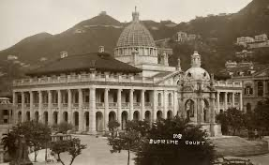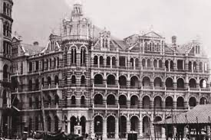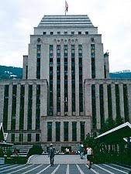
院
⼤
廈
，
繼
後
⼤
廈
計
有
中
環
郵政總局
、
各
⼤
銀
⾏
、
包括
前
匯
豐銀⾏
…
..
先後
清
洗
⼆
百多
幢⼤廈
。

!
!
!
!

楊伯倫另⼀研發產品，就是⼯業⽤的清油劑，遠遠比外國所有同類作⽤的
產品有效，清洗在船塢修理的船隻和⼤郵船的眾多油缸……...他的第三項研發
產品是⽔處理化學品，⽤於食⽔、海⽔、冷卻⽔箱、泳池、清潔原⼦粒純⽔
等。這三種研發產品，還給他機會擔任香港⼤學校外課程講師達 16 年之久。其實他就是對環保有遠⾒ – 可說是環保開路先鋒！

天將降⼤任於是⼈也，必先苦其⼼志…..楊伯倫從上海到香港，絕非⼀帆風順，個中波折不⾜為外⼈道，待鍋上螞蟻拿到出入境證件後，卻因當時只限帶三元港幣入境，從羅湖坐火⾞到尖沙咀已化掉元半，化三⾓打電話⼜接不通，買⼀瓶汽
⽔解渴後只得⼋⾓錢搭巴⼠了…..

楊伯倫在聖樂事奉上⼜看⾒神的引領。⼀邊營商⼀邊關懷家⼈及教會事奉。雖然營商事務免不了東奔⻄走，⽣意洽談成功就非常感恩 – 譜寫了「感恩歌」。 ⽣意不⼀定通通順暢，⼼裡⼀起怨⾔則想及神的恩典 – 譜寫出「主曾虧⽋你嗎？」這⾸歌。單這兩⾸歌已帶給好些⼈在⽣命的路徑中，得著極⼤的勉勵⼒量。

楊伯倫⾃ 1982 年參加了在新加坡當時稱為「東南亞聖樂促進會」舉辦的聖樂營後（1984 年更名為「世界華⼈基督教聖樂促進會」）每屆都從不缺席，1986 年擔任副理事長，1988 年即升任理事長，在香港舉辦世華聖樂會第九屆聖樂會議暨聖樂營；並將世華聖樂會辦事處設於他公司總部內，出版會訊，且向香港政府註冊為非牟利機構。⼀直以⼼⼒及財⼒⽀持世華聖樂會多項事⼯，並在東南亞、美加，澳紐等地區推廣世華聖樂會活動，舉辦他的聖樂作品⾒證分享會；甚⾄⾃ 2012 年起，因⾝體⽋佳，在幾次⼿術後⾏動不⽅便，亦靠輪椅參加了紐⻄蘭、2014 印尼棉蘭、 2016 ⾺來⻄亞檳城和 2018 泰國曼⾕聖樂⼤會。（世華聖樂會⾃ 2020 起因 Covid 疫情迄今仍未有舉辦聖樂⼤會。）

22023013 九⽉年⼋⽉廿24四⽇⽇清晨，楊伯倫安然辭世，參與天上永恆歡樂頌讚。深信他所作的「願那靈火復興我」那⾸聖歌必繼續激勵眾多信徒響應同⼼讚美創造宇宙萬物真神。

備註：
- 上開有關楊伯倫⽣平事蹟⼤部分節錄
⾃「靈火復興我 - 楊伯倫的聖樂⼈⽣」⼀書 - 李錦洪主編；

- 楊伯倫公⼦ - 楊祖權醫⽣完成其尊翁志向⾏醫；其他有關楊伯倫⽣平事蹟請參閱附件 [P.1&P.2] - 兩千⾦及公⼦頌詞。

- ⾄於楊伯倫所作詩歌其中 52 ⾸，請登入網站分享/欣賞：
https://yeungpaklun.blogspot.com/2007/11/blog-post_10.html

- YouTube 上眾多「願那靈火復興我」⽚段中，請勿錯過： https://www.youtube.com/watch?v=J8LWNOJ6a9w

編者註：謝謝KK弟兄應急時伸出援手撰稿。
《環球華人宣教學期刊》第七十四期 Vol 8, No 4 (October 2023)

